直线的参数方程(1)
课前练习：
1、将下列参数方程化为普通方程
（1）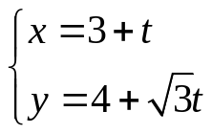（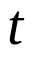为参数）
（2）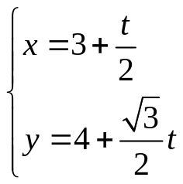（为参数）
（3）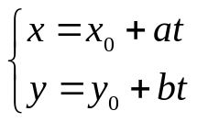（为参数）
（4）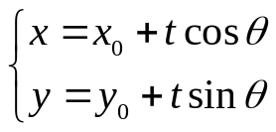（为参数）

(一)直线的参数方程
过点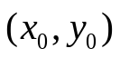，斜率为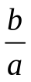的直线的参数方程（为参数）

（二）直线具有几何意义的参数方程
1、求经过点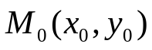,倾斜角为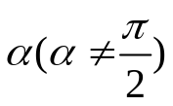的直线的参数方程？

分析：
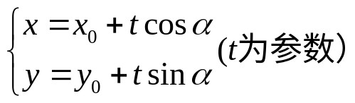

2.参数的几何意义:
分析：
当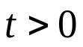时，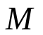点在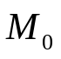上方，
当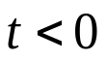时，点在下方，
当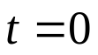时，点与重合

3、探究|t|
分析：已知（为参数），设A(3,4)，
- 令t=2得到B点，求|AB|
- 令t=3得到B点，求|AB|
- 令t=-2得到B点，求|AB|
- 令t=-1得到B点，求|AB|
得到什么结论？
结论：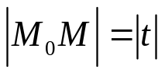

（三）直线的参数方程的应用
例1、判断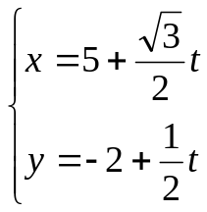与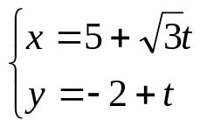(t为参数)是否表示同一条直线？

例2、写出下列直线的具有几何意义的参数方程
（1）过点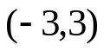，倾斜角为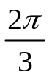的直线；
（2）已知直线经过点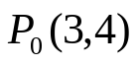，且与直线x-y+2=0平行；

例3、求下列直线的倾斜角(以下t为参数)：
(1) 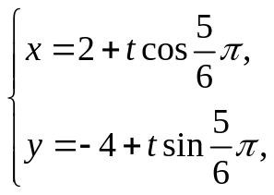； (2) ；
(3)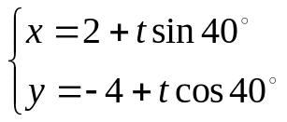 ； (4) 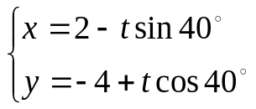；
(5) 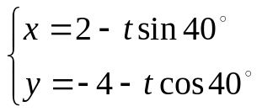； (6) 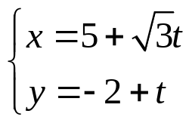.

例4、设直线l₁过点A(2,−4),倾斜角为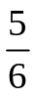π.
(1)求l₁的参数方程;
(2)设直线l₂:x−y+1=0,l₂与l₁的交点为B,求点B与点A的距离.

例5、直线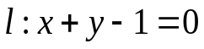与抛物线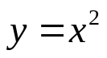交于A，B两点
(1)求及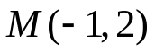到A,B两点的距离之积
(2)A，B中点到点M的距离
(3)求|MA||MB|的值

小结：用直线的参数方程的几何意义解题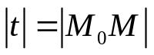：
（1）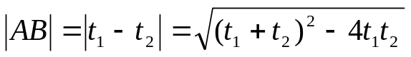
（2）弦AB中点所对应的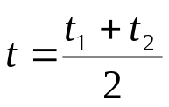
（3）若定点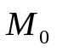恰为AB中点，则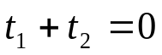
（4）|MA||MB|=|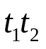|

例6、过点P(−3,0)且倾斜角为30°的直线和曲线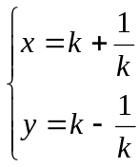(k为参数)相交于A,B两点．求线段AB的长.

例7、经过点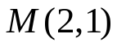作直线，交椭圆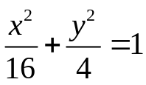于A,B两点，
(1)如果点M恰好为线段AB的中点，求直线的方程
(2)若点M满足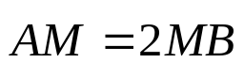,求直线的方程

（四）作业 全品P23-24

